**डेली अपडेट 1 :** महत्वपूर्ण दिन



**भारतीय सेना दिवस: 15 जनवरी :-**

हर साल 15 जनवरी को देश सेना दिवस मनाने के लिए एकजुट होता है। इस साल, भारत अपना 77वां सेना दिवस मनाएगा। यह दिन सैनिकों और राष्ट्र के लिए उनके बलिदान का सम्मान करने के लिए समर्पित है। सेना दिवस उस क्षण को भी मनाता है जब फील्ड मार्शल कोडंडेरा एम. करियप्पा ने 1949 में अंतिम ब्रिटिश कमांडर-इन-चीफ जनरल एफ.आर.आर बुचर से भारतीय सेना की कमान संभाली और स्वतंत्र भारत के पहले भारतीय कमांडर-इन-चीफ बने। 77वें सेना दिवस समारोह की थीम "समर्थ भारत, सक्षम सेना" है।

**डेली अपडेट 2 :** समझौता



**C-DOT और IIT मंडी ने वाइडबैंड स्पेक्ट्रम सेंसर चिप विकसित करने के लिए समझौते पर हस्ताक्षर किए :-**

स्वदेशी अत्याधुनिक अगली पीढ़ी की दूरसंचार प्रौद्योगिकी विकसित करने की दिशा में एक महत्वपूर्ण कदम में, भारत सरकार के दूरसंचार विभाग (DoT) के प्रमुख दूरसंचार अनुसंधान एवं विकास केंद्र, सेंटर फॉर डेवलपमेंट ऑफ टेलीमैटिक्स (C-DOT) ने भारतीय प्रौद्योगिकी संस्थान जम्मू (IIT जम्मू) के सहयोग से भारतीय प्रौद्योगिकी संस्थान मंडी (IIT मंडी) के साथ एक समझौते पर हस्ताक्षर किए हैं। स्पेक्ट्रम उपयोग में वृद्धि करने के लिए वाइडबैंड स्पेक्ट्रम-सेंसर ASIC चिप के विकास के लिए 1000 करोड़ रुपए की राशि स्वीकृत की गई है।

**डेली अपडेट 3 :** पुरस्कार

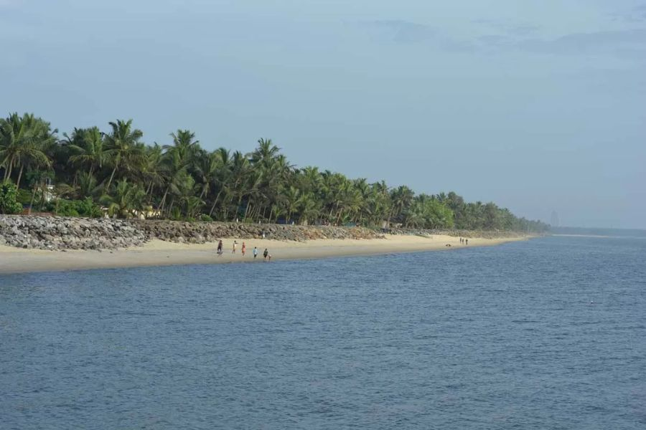

**कप्पड़ और चाल समुद्र तटों को प्रतिष्ठित ब्लू फ्लैग प्रमाणन प्राप्त हुआ :-**

पर्यटन विभाग ने एक बयान में कहा कि केरल के कोझिकोड में प्रसिद्ध कप्पड़ समुद्र तट और कन्नूर में चाल समुद्र तट को कड़े पर्यावरण और सुरक्षा मानकों को पूरा करने के लिए डेनमार्क स्थित फाउंडेशन फॉर एनवायरनमेंटल एजुकेशन (FEE) द्वारा प्रतिष्ठित ब्लू फ्लैग प्रमाणन से सम्मानित किया गया है। पर्यटन मंत्री पी.ए. मोहम्मद रियास ने कहा कि ब्लू फ्लैग स्थिति न केवल इन समुद्र तटों की वैश्विक अपील को बढ़ाती है, बल्कि एक प्रमुख स्थायी पर्यटन स्थल के रूप में केरल की प्रतिष्ठा को भी मजबूत करती है।

**डेली अपडेट 4 :** विविध

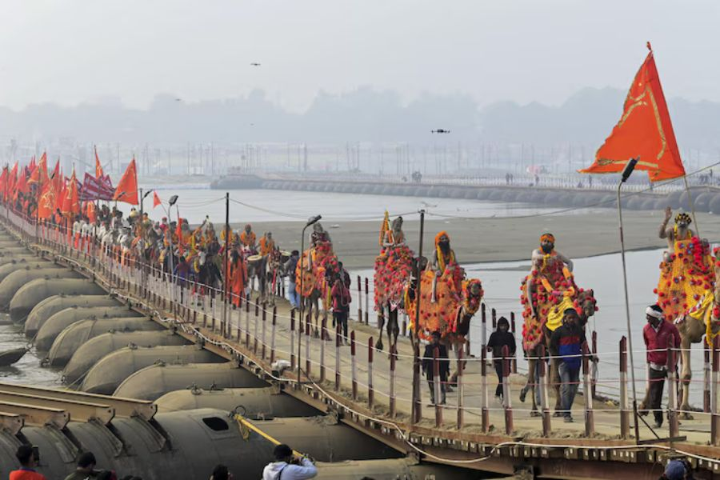

**महाकुंभ 2025 के लिए कुंभवाणी FM चैनल लॉन्च :-**

उत्तर प्रदेश के मुख्यमंत्री योगी आदित्यनाथ ने अपने दो दिवसीय प्रयागराज दौरे के समापन दिवस पर सर्किट हाउस में प्रसार भारती के FM चैनल 'कुंभवानी' का उद्घाटन किया। प्रसार भारती ने महाकुंभ के बारे में व्यापक जानकारी प्रसारित करने के लिए OTT आधारित कुंभवाणी FM चैनल लॉन्च किया है। मुख्यमंत्री ने कहा कि 'कुम्भवाणी' न केवल लोकप्रियता की नई ऊंचाइयों को छुएगी, बल्कि महाकुंभ की भावना को दूरदराज के गांवों तक भी पहुंचाएगी, जहां कई लोग अपनी इच्छा के बावजूद शारीरिक रूप से इस कार्यक्रम में शामिल नहीं हो सकते हैं।

**डेली अपडेट 5 :** निधन

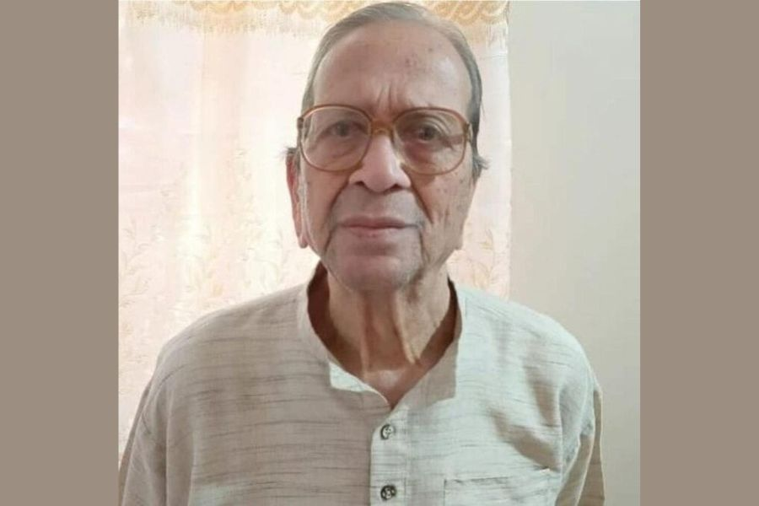

**स्वतंत्रता सेनानी कृष्णा मेन्से का 97 वर्ष की आयु में बेलगावी में निधन :-**

स्वतंत्रता सेनानी कृष्णा मेन्से, जो गोवा मुक्ति कार्यकर्ता, गांधीवादी, लेखक और ट्रेड यूनियन नेता थे, का बेलगावी में निधन हो गया। वह 97 वर्ष के थे। कृष्णा मेन्से ने स्वतंत्रता आंदोलन में भाग लिया लेकिन स्वतंत्रता सेनानियों को दी जाने वाली पेंशन या अन्य लाभों को स्वीकार करने से इनकार कर दिया। वह भारतीय कम्युनिस्ट पार्टी के सदस्य और नेता थे। उन्होंने कई वर्षों तक बेलगावी में भारतीय एल्युमीनियम कंपनी लेबर यूनियन के अध्यक्ष के रूप में कार्य किया। वह अंधविश्वास विरोधी संघठन के अग्रिम पंक्ति के नेताओं में भी थे जो महाराष्ट्र और कर्नाटक में सक्रिय थे।

**डेली अपडेट 6 :** रैंक और रिपोर्ट

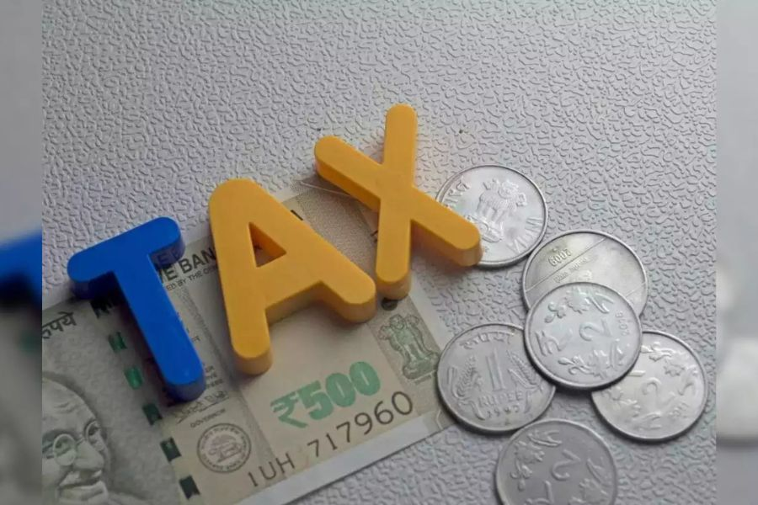

**FY25 में भारत के प्रत्यक्ष कर संग्रह में महत्वपूर्ण वृद्धि देखी गई :-**

सरकारी आंकड़ों के अनुसार चालू वित्त वर्ष में 12 जनवरी तक शुद्ध प्रत्यक्ष कर संग्रह सालाना आधार पर 15.88 प्रतिशत बढ़कर 16.90 लाख करोड़ रुपये हो गया। अप्रैल 2024 से अब तक शुद्ध गैर-कॉर्पोरेट करों से संग्रह ₹8.74 लाख करोड़ से अधिक रहा है, जिसमें मुख्य रूप से व्यक्तिगत आयकर शामिल है। इस वर्ष 1 अप्रैल, 2024 से 12 जनवरी के बीच शुद्ध कॉर्पोरेट कर संग्रह लगभग ₹7.68 लाख करोड़ रहा। इस वित्त वर्ष में 12 जनवरी तक प्रतिभूति लेनदेन कर से शुद्ध संग्रह ₹44,538 करोड़ रहा। आंकड़ों से पता चलता है कि इस अवधि के दौरान सकल प्रत्यक्ष कर संग्रह 20% बढ़कर ₹20.64 लाख करोड़ हो गया।

**डेली अपडेट 7 :** योजनाएं और समितियां

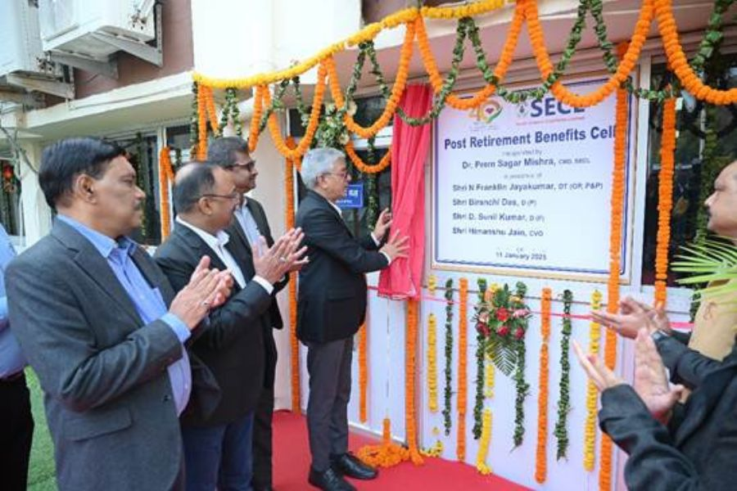

**SECL ने सेवानिवृत्त कर्मचारियों के लिए सेवाओं को कारगर बनाने के लिए सेवानिवृत्ति उपरांत लाभ प्रकोष्ठ की शुरुआत की :-**

छत्तीसगढ़ स्थित कोल इंडिया लिमिटेड (CIL) की सहायक कंपनी साउथ ईस्टर्न कोलफील्ड्स लिमिटेड (SECL) ने अपने सेवानिवृत्त कर्मचारियों के कल्याण और सुविधा को बढ़ाने के लिए एक समर्पित सेवानिवृत्ति उपरांत लाभ (PRB) प्रकोष्ठ शुरू किया है। PRB प्रकोष्ठ एकल-खिड़की प्रणाली के रूप में काम करेगा, जो विभिन्न सेवानिवृत्ति उपरांत की सेवाओं को समेकित करेगा जो पहले कार्मिक, वित्त और चिकित्सा सहित कई विभागों द्वारा प्रबंधित किए जाते थे। इस केंद्रीकरण का उद्देश्य देरी और गलत संचार को खत्म करना है, सेवानिवृत्त लोगों को पेंशन, भविष्य निधि, चिकित्सा सुविधाओं और अन्य लाभों तक सुव्यवस्थित पहुंच प्रदान करना है।

**डेली अपडेट 8 :** विज्ञान और प्रौद्योगिकी

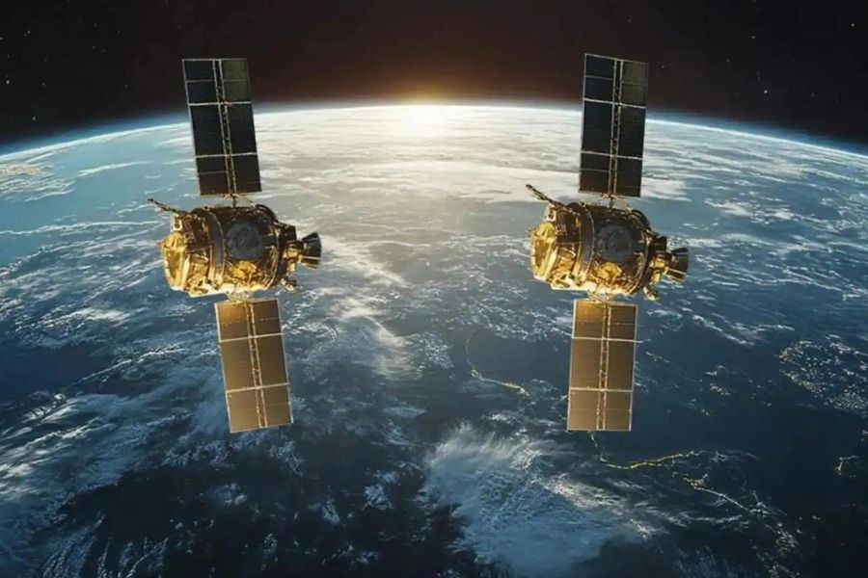

**इसरो के स्पैडेक्स मिशन ने सैटेलाइट डॉकिंग में मील का पत्थर हासिल किया :-**

केंद्रीय मंत्री जितेंद्र सिंह ने इसरो के स्पेडेक्स मिशन के सफल प्रक्षेपण के बाद कहा कि भारत अंतरिक्ष अन्वेषण में एक प्रमुख मील का पत्थर तक पहुंच गया है, जो अपने स्वदेशी रूप से विकसित 'भारतीय डॉकिंग सिस्टम' का उपयोग करके सफलतापूर्वक अंतरिक्ष डॉकिंग करने वाला चौथा राष्ट्र बन गया है। इसरो की साल के अंत की परियोजना स्पेडेक्स मिशन का उद्देश्य अंतरिक्ष में दो उपग्रहों को डॉक करने के चुनौतीपूर्ण कार्य को प्राप्त करना है। ये प्रौद्योगिकियां भविष्य के मिशनों के लिए महत्वपूर्ण हैं, जिनमें चंद्रयान-4, भारतीय अंतरिक्ष स्टेशन और मानवयुक्त गगनयान मिशन शामिल हैं।

**डेली अपडेट 9 :** राज्य

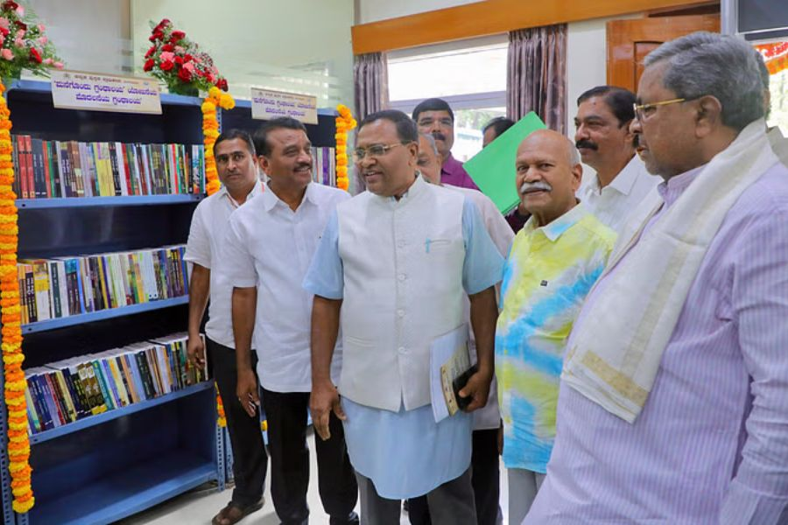

**कर्नाटक के मुख्यमंत्री सिद्धारमैया ने 'लाइब्रेरी फॉर एवरी होम' परियोजना का उद्घाटन किया। :-**

कर्नाटक के मुख्यमंत्री सिद्धारमैया ने अपने गृह कार्यालय 'कृष्णा' में कन्नड़ पुस्तक प्राधिकरण द्वारा 'लाइब्रेरी फॉर एवरी होम' परियोजना का उद्घाटन किया। उन्होंने प्राधिकरण द्वारा प्रकाशित कुमारव्यास भरत खंडों का विमोचन भी किया। कन्नड़ विकास प्राधिकरण के अध्यक्ष पुरुषोत्तम बिलिमाले ने पुस्तकालय पट्टिका का अनावरण किया। इस परियोजना ने वर्तमान समिति अवधि के दौरान राज्य भर में एक लाख घरों में पुस्तकालय स्थापित करने का लक्ष्य रखा है। इसका मुख्य उद्देश्य लुप्त होती पुस्तक संस्कृति को बचाने के लिए हर घर में एक छोटी सी लाइब्रेरी बनाकर आज के युवाओं में किताबों के प्रति प्रेम विकसित करना है।

**डेली अपडेट 10 :** राज्य

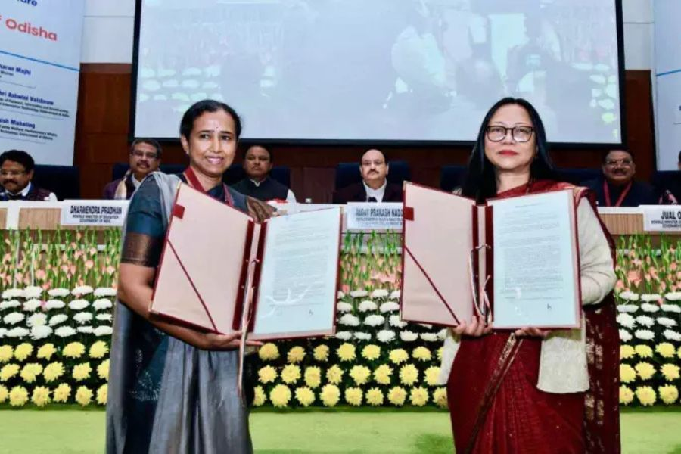

**ओडिशा में लागू हुई आयुष्मान भारत योजना :-**

ओडिशा आयुष्मान भारत प्रधानमंत्री जन आरोग्य योजना (AB PM-JAY) को लागू करने वाला 34वां राज्य बन गया है, जो अपनी स्वास्थ्य सेवा यात्रा में एक मील का पत्थर है। राज्य ने नई दिल्ली के विज्ञान भवन में राष्ट्रीय स्वास्थ्य प्राधिकरण (NHA) के साथ एक समझौता ज्ञापन (MoU) पर हस्ताक्षर किए, जो ओडिशा की मौजूदा गोपाबंधु जन आरोग्य योजना (GJAY) के साथ योजना के एकीकरण को मजबूत करता है। AB PM-JAY और GJAY का अभिसरण महिलाओं के लिए अतिरिक्त ₹5 लाख के साथ सालाना प्रति परिवार ₹5 लाख का स्वास्थ्य कवरेज प्रदान करेगा।